* Verilen yapıya, şekildeki hata sinyalı uygulanmıştır, Denetleyicinin çıkışındaki değişimi çiziniz. (10P)
Error amplifier gain =1, Differential amplifier gain = 1, RC integral = 1 ssecond, Proportional gain = 2
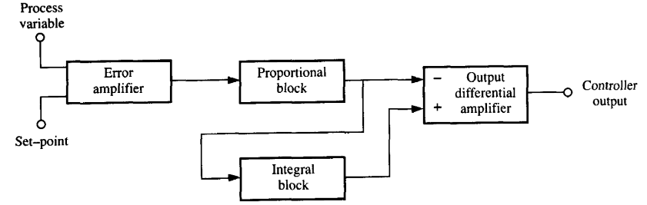
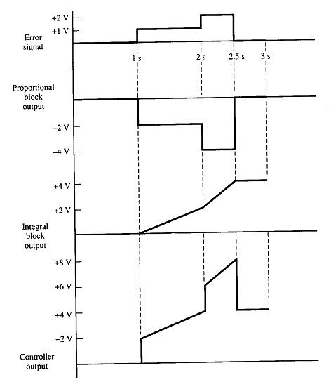

* Verilen denetim devresinde R2= 2R1 ve integral devresi için RC = 1 s olduğuna göre error sinyalinin değişimini dikkate alarak, V_{out}’un değişimini çiziniz.

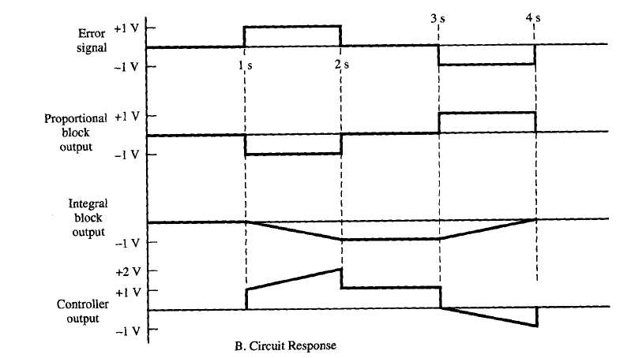
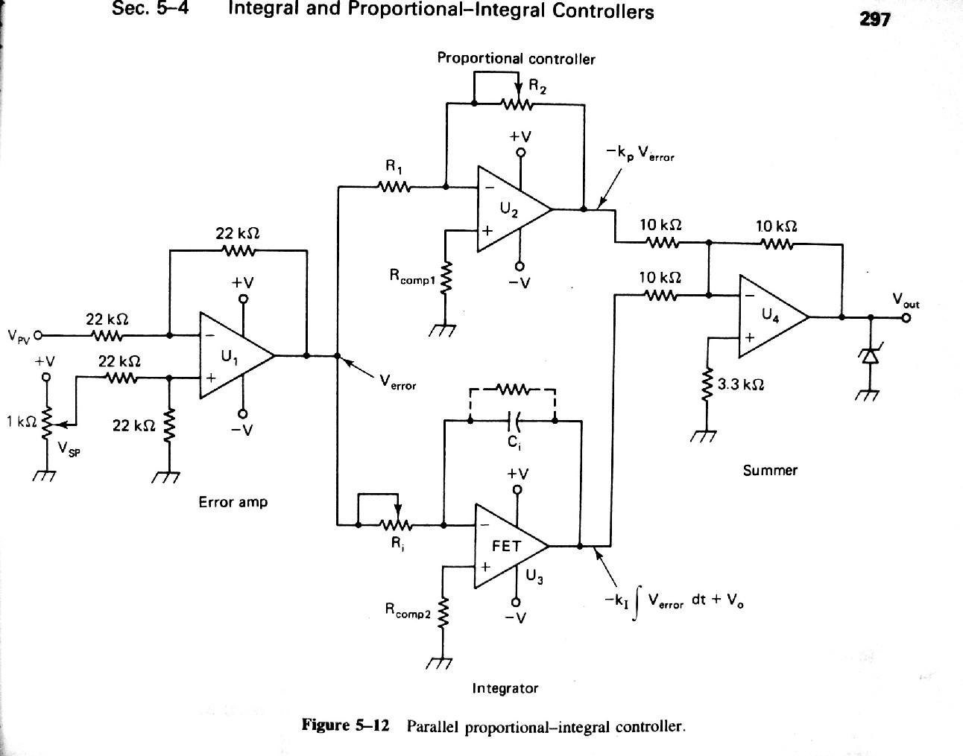
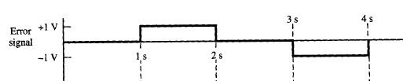
error detector

4- Verilen şekilde, işaretlenen noktalarda çözünürlüğün genel ifadesini kısaca yazınız. // Ölçülen sıcaklığın açısında çözünürlük: Ölçülebilen en düşük sıcaklık değeri // ADC’nin girişindeki analog değer açısından: Dönüştürülebilen en düşük analog değer // ADC’nin çıkışındaki binary sayı açısından. ADC’nin bit sayısı
Sıcaklık
Algılayıcı

ADC
Çözünürlükk

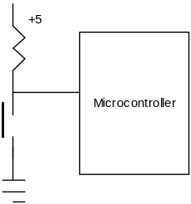
*- Botunun durumundaki değişimi algılama ve titreşimi ( debounce) yok etmede 4 kese altyordamı kullanılır. Verilen değişim çizelgesi üzerinde kullanılan kesmeleri yazınız. (8P)
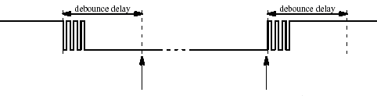
Timer kesmesi

Timer kesmesi
Port kesmesi

Port kesmesi

* 8 bitlik bir mikrodenetleyicide, 16 bitlik zamanlayıcının bir “t₀” anındaki ilk 8 ve son 8 bitleri, iki ayrı 8 bitlik değişkene kaydedilmek istendiğinde, aşağıdaki iki satırlık kod kullanılır
11111111 11111111
TMR0H (High) TMR0L (Low)
t = t₀
t = t₀+1
00000000 00000000
degisken1 = TMR0L; (t=t₀) degisken2 = TMR0H; (t=t₀+1)
2. satır işlendiğinde timer içeriği 1 artmış olacağından, TMR0H’nin içeriğinin değişmesine neden olabilir. Örneğin şekildeki durumda okunan değerler;
degisken1=1111 1111 (t=t₀) degisken2=0000 0000 (t=t₀+1)
olacaktır ve t=t₀ anındaki timer içeriğini yansıtmayacaktır.
a) 18F452’de TMR0L okunduğu anda donanımsal olarak TMR0H’nin içeriği kaydedilmektedir. Dolayısıyla TMR0H gerçekte değişse bile, yedeklendiği için doğru değer okunabilmektedir.
b) yenideger=TMR0L-1;
if(yenideger<degisken1)
degisken2=degisken2-1; YA DA degisken2=TMR0H-1;

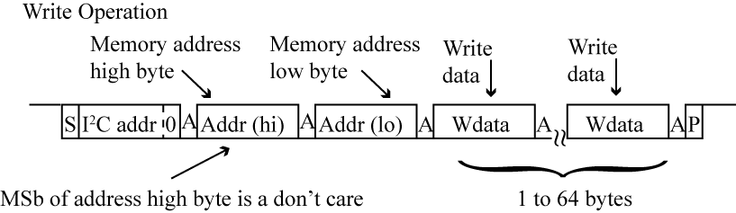
4) I2C senkron haberleşmede, Master birden fazla slave (bellek entegresi)’e ulaşmaktadır. Master tarafından, belleklerin birine iki byte verinin yazılması için iletişimin başlama ve bitiş şartlarını belirterek, iletişim protokolünü çiziniz (8 P)

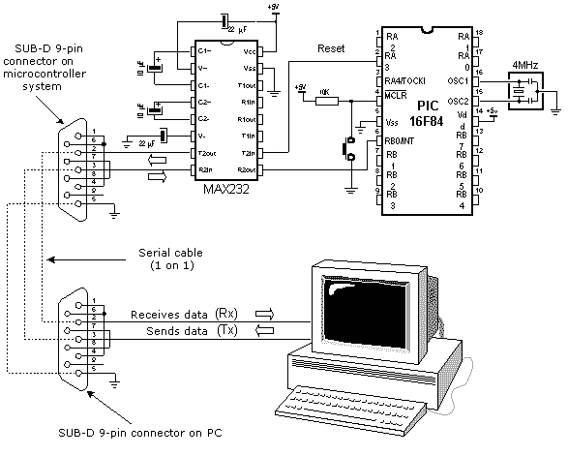
* Verilen devrede a) Max232 entegresinin görevini açıklayınız.
MAX 232 PC ve mikrodenetleyici arasındaki voltaj seviyesi uyumunu sağlar.iki sistem arasındaki iletişim fulldublex’tir
b)PC ile mikrodenetleyici arasında hangi seri iletişim metodu kullanılmıştır?(simplex, half,full,,,,)
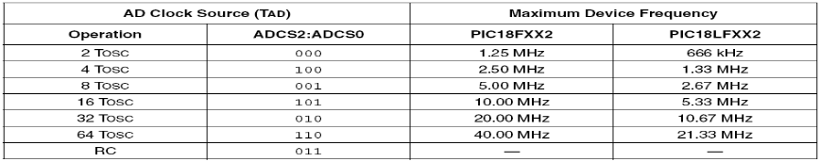

*4 MHz saat frekansıyla çalışan 18F452’nin en yüksek ADC saat frekansını bulunuz ve bir çevrimin başlatıldıktan (Go=1) ne kadar süre sonra sonucun okunabileceğini hesaplayınız.

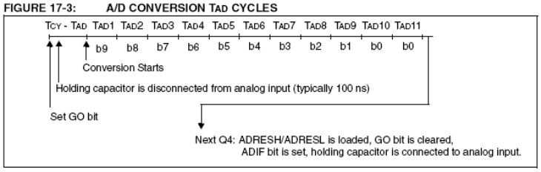
// 4MHz -> Tosc = 250 ns // T_{AD}= 8 * Tosc = 8*250ns
= 2 us // f_{AD} = 1/2us = 500kHz
// Tconversion = 11*T_{AD} + 100ns = 11*2us + 100ns = 22,1 us

* Verilen tabloyu seri haberleşme sistemlerin özelliklerine göre işaretleyiniz
PC ile µDBS =PC ile mikrodenetleyici arasında……
µD = mikrodenetleyici

 | Senkron | Asenkron | Simplex | H.duplex | F.duplex | *PC ile µDBS  İçin kullanılır | *İki µD  Arası için | µD ile çevre  elemanları | Clock  iletilir
SCI(UART) |  | * | * | * | * | * | *
I2C | * |  |  | * |  |  | * | * | *
SPI | * |  |  |  | * |  | * | * | *
* Denetleyici grafiğine göre (sıcaklığa göre ON/OFF durumu =Hearter/teprature grafiği) ,Temprature /time grafiğinde A,G,B, E noktalarını belirtiniz.

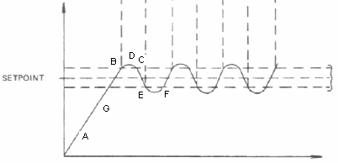
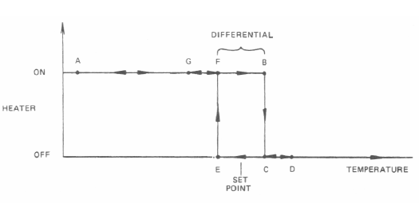

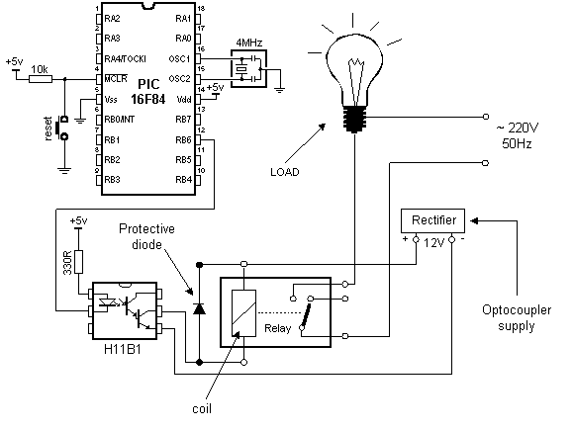
* Verilen devrede, mikrodenetleyici resetlenince , önce çıkışa high gönderilir 30 saniye sonra ise low gönderir. Buna göre aşağıdaki anlatılanları şekle bakarak , programın çalışma mantığına göre sıralayınız
…1…Pic resetlenir
…2…Çıkış high olur
…3…Led’den akım geçmez
…4…Foto transistör kesime gider
…5…Röle çalışmaz ve akım çekmez
…6…220 vollt’ luk kaynaktan akım çekilmez ve lamba söner
…7…30 saniye sonra çıkış Low olunca
…8…Led’den akım geçer
…9…Foto transistör aktif olur
…10…Röle çalışır ve akım çeker
…11…Rölenin kontağı üzerinden akım geçer
…12…220 vollt’ luk kaynaktan akım çekilir ve lamba yanar.

9) Verilen sıcaklık denetim devresinde, (10 P)
a )R3,R9 potansiyometrelerin görevlerini açıklayınız. (RTD sıcak algılayıcısıdır)

R3 = Referans değerin ayarlanması , R9 = Ölü bölgenin ayarlanması

b) Aynı devreyi mikrodenetleyici ile tasarlamak için Kaç analog giriş kullanılmalıdır? Analog girişleri belirtiniz. 3 analog giriş kullanılmalıdır
Analog devresi verilen sistem için sayısal ortamda C veya C benzeri dilde basit kod yazınız veya akış diagramı çiziniz
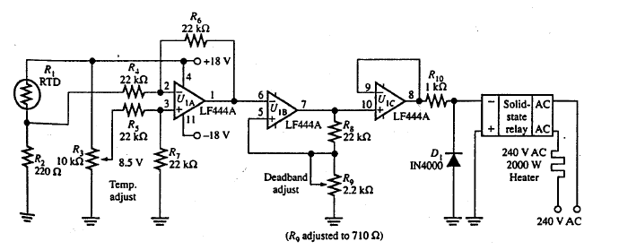
Hyasteresis aralıklı ON-OFF
denetimin algoritması
T = ölçülen sıcaklık
T0 =referans değer
Function heater_hys(T,T0)
IF (T< T0-ΔT)
Turne_on_heater
Else if ( T>T0+ ΔT)
Turne_off_heater
End if
End heater_hys
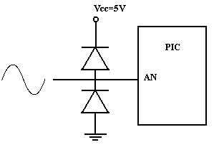
2) Aşağıdaki devrede diyotların görevini açıklayınız. (AN, analog giriştir)
analog sinyali al üst limitinin kaynak gerilimiyle sınırlanmasını sağlar, böylece gelen sinyalin değeri belli değerleri aşarsa bu diyotlar tarafından korunur.
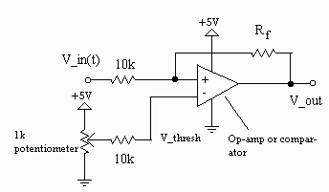
2-Yukarıda verilen devrede potansiyometre orta noktadadır. Buna göre
a)Ölü bölgenin (deadband) 0.5 V olması için R_{f} değeri ne olmalıdır? b)V_{out} ve V_{in} arasındaki ilişkinin grafiğini çiziniz. (R_{f}>> R olarak alınacaktır)

V_{L} =V_{ref} - (R/R_{f})V_{o}
V_{H} = Vref
R_{f}>>R
V_{ref} = 2.5 volt
ΔV =0.5
V_{L} = 2= 2.5- (R/R_{f}).5
R =10 R_{f} =100 k ohm
9) Analog denetleyicilerde istenilen ve ölçülen değerler arasındaki farkı elde etmek için op-Amp tabanlı iki devre çiziniz. Gereken direnç değerlerini seçerek yazınız.

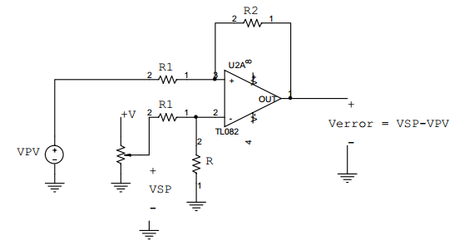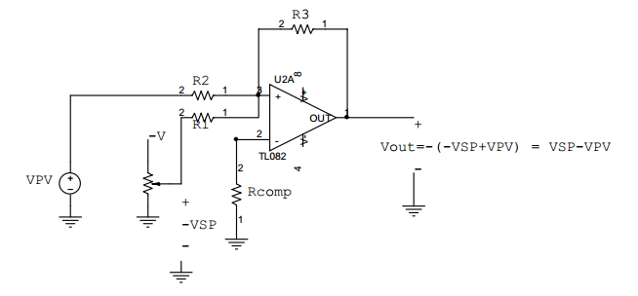

4) 2x2 matris klavyede basılan butonun mikrodenetleyici tarafından algılanması için basit bir akış diyagramını çiziniz. (7p)

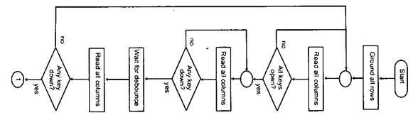
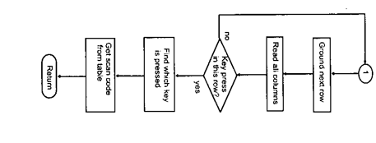
* Matris klavyeden basılan butonu algılamak için, verilen şekle bakarak, yapılan işlemi maddeler halinde yazınız. 8P
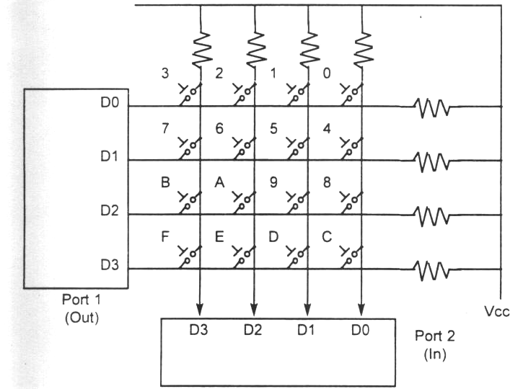
Port 1’den 0000 gönderilir
Port iki okunur, 0000 dan farklı ise
XXXX1101 to check row 2.
XXXX1011 to check row 3.
XXXX0111 to check row 4.

* Aşağıdaki devrede, uygulanan giriş sinyaline göre elde edilen çıkış sinyalini gösteriniz.(A giriş ,B çıkış) (10p)

B(output)= not (A)

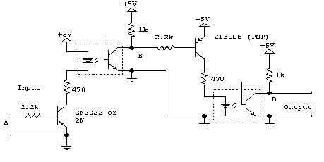

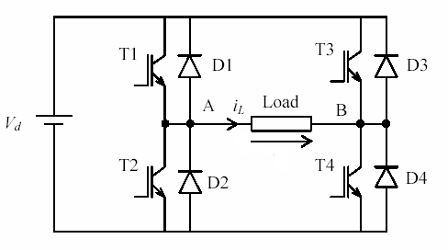
* Şekilde verilen köprü devresinde yük bir motordur, Motor’dan işaretlenen yönde akım geçmesi için hangi anahtarların (Ti) iletimde olması gerektiğini işaretleyiniz. Belirlenen yönde dönen motorun hızının ayarlanabilir olması için, ilgili anahtarların denetimi için gelmesi gereken darbeleri (pulses) çiziniz
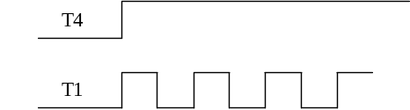

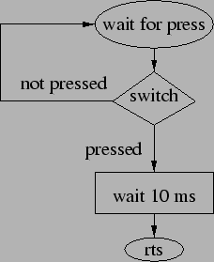
3) Anahtarın kapanması ile oluşan debounce’ı yok etmek için;
a) Yazılım ortamındaki çözüm için gereken algoritmayı çiziniz.
b/Donanım olarak bir devre çiziniz.
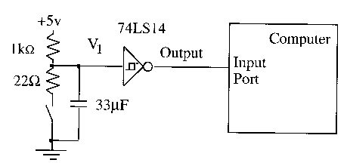

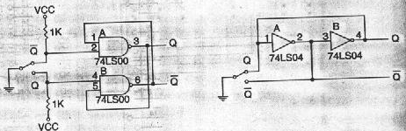
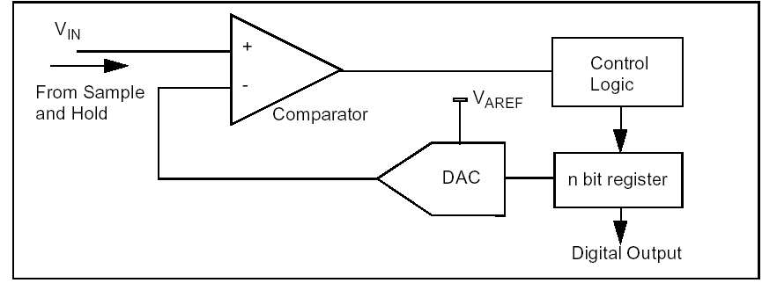

10) Verilen 4 bitlik ADC devresinde V_{ref} = 10 V ve V_{in} =6.434 olduğuna göre, çıkıştaki sayısal değeri aşamalı hesaplayınız.
Following the procedure outlined, we have the following operations: let V_{x} = 3.217; then
(1) Set b₁ = 1 V_{F} = 5(2⁻¹) = 2.5 V
V_{x} > 2.5 leave b₁ = 1
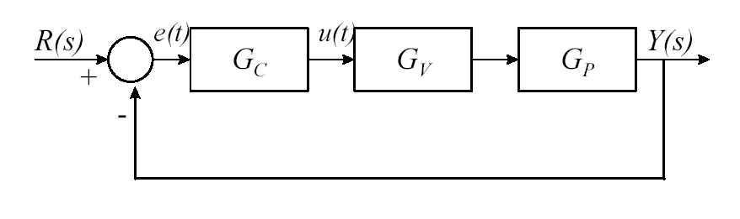
(2) Set b₂ = 1 V_{F} = 2.5 + 5(2⁻²) = 3.75
V_{x}< 3.75 reset b₂ = 0
(3) Set b₃ = 1 V_{F} = 2.5 + 5(2⁻³) = 3.125
V_{x} > 3.125 leave b₃ = 1
(4) Set b₄ = 1 V_{F} = 3.125 + 5(2⁻⁴)
V_{x} < 3.4375 reset b₄ = 0
Cevap: (1010)
7 ) P denetim de uygulanan basamal fonksiyonuna göre kalıcı hata durumunu şekilde verilen sistem üzerinde tartışınız. Gp = K /(Ts+1), Gv =1, Gc =Kp (denetleyici kazancı)) . Önce G(s) değerini yazarak başlayınız . (10 P)
